**МИНИСТЕРСТВО ОБРАЗОВАНИЯ И НАУКИ РФ**

**Федеральное государственное бюджетное образовательное  
учреждение высшего образования  
 «Пензенский государственный университет»**

**(ФГБОУ ВО «Пензенский государственный университет») ______________________________________________________________________**

#### Кафедра «Математическое обеспечение и применение ЭВМ»

#### **ОТЧЕТ**

**по дисциплине «Методы математического программирования»**

**Лабораторная работа №5 «Метод Мака»**

|  |  |
| --- | --- |
| Выполнили: | Угроватов Д. Лялин Н. |
| Группа | 16ВП1 |
| Специальность: | 09.03.04 |
| Принял: | к.т.н., доцент Балашова И.Ю. |

Пенза 2019

**Метод Мака**

**Цель работы:** приобретение навыков нахождения оптимального решения задачи о назначениях методом Мака.

**Ход работы**

Вариант 7.

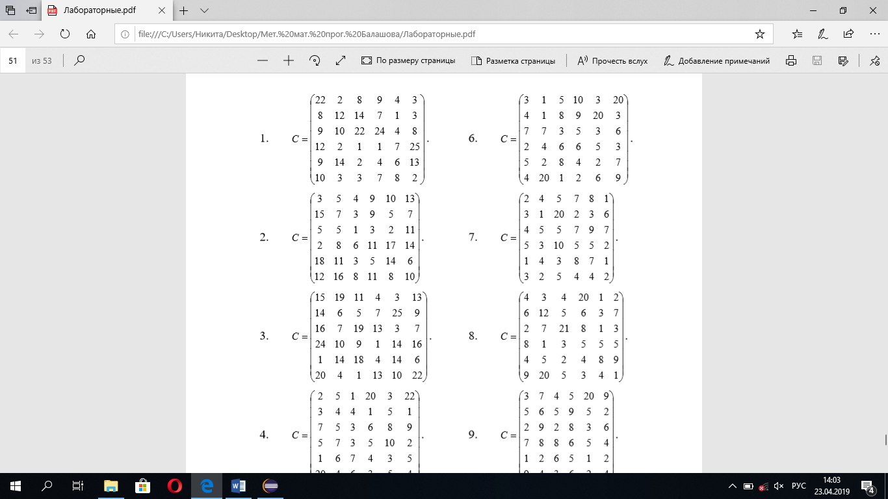

1. Составить на заданном языке программу решения задачи о назначениях методом Мака. Требования к программе:

* программа должна иметь диалоговый характер;
* программа должна выдавать промежуточные распределительные таблицы, находить оптимальное решение и экстремум целевой функции.

1. С помощью написанной программы решить задачу о назначениях согласно варианту.
2. Осуществить тестирование разработанной программы, проверив полученное решение с помощью системы Mathcad.
3. Сделать выводы.

**Листинг программы:**

**import** java.util.ArrayList;

**import** java.util.Scanner;

**public** **class** laba5 {

**static** Scanner *in* = **new** Scanner(System.***in***);

**public** **static** **void** main(String[] args) {

**int** m = 5, n = 5;

**int**[][] c = **new** **int**[m][n];

System.***out***.println("Введите массив C");

**for** (**int** i = 0; i < m; i++) {

**for** (**int** j = 0; j < n; j++)

c[i][j] = *in*.nextInt();

}

*methodMak*(c, m, n);

}

**public** **static** **void** methodMak(**int**[][] c, **int** m, **int** n) {

**int**[][] cMain=**new** **int**[m][n];

**for**(**int** i=0;i<m;i++)

**for**(**int** j=0;j<m;j++)

cMain[i][j]=c[i][j];

System.***out***.println("Начальная система значений:");

**int**[][] x = *step0*(c, m, n);

*print*(x);

**int** iter = 1;

**while** (!*step1*(x, m, n)) {

// {

System.***out***.println("\nИтерация №" + (iter++) + "\n\tКритерий оптимальности не выполняется.");

ArrayList<Integer> A = **new** ArrayList<Integer>();

A.add(*step2*(x, m, n));

System.***out***.println("\tМно-во А составляет столбец " + (A.get(0) + 1));

/* Шаг 3 */

**int** k = -1, p = -1;

**do** {

k = -1;

p = -1;

**int** deltaMin = Integer.***MAX_VALUE***;

**for** (**int** i = 0; i < m; i++) {

**int** cMin = Integer.***MAX_VALUE***;

**int** ind = -1;

**for** (**int** j = 0; j < n; j++) {

**if** (!A.contains(j) && c[i][j] < cMin) {

cMin = c[i][j];

ind = j;

}

}

**for** (**int** e : A)

**if** (x[i][e] != 0 && c[i][ind] - c[i][e] < deltaMin) {

deltaMin = c[i][ind] - c[i][e];

p = i;

k = ind;

}

}

System.***out***.println("\tМинимальное значение дельта-min = " + deltaMin + ", клетка (" + (p + 1) + ","

+ (k + 1) + ")");

/* Конец шага 3 */

/* Шаг 4 */

**for** (**int** i = 0; i < m; i++)

**for** (**int** j = 0; j < A.size(); j++)

c[i][A.get(j)] += deltaMin;

A.add(k);

**if**(*nazn*(x, k)) {

System.***out***.println("\nИтерация №"+(++iter));

}

} **while** (*nazn*(x, k));

**for** (**int** i = 0; i < n; i++)

x[p][i] = 0;

x[p][k] = 1;

/* Конец шага 4 */

System.***out***.println("Новая система назначений:");

*print*(x);

}

System.***out***.println("Итерация №" + iter + "\n\tКритерий оптимальности выполняется.\n");

**int** z = 0;

**for** (**int** i = 0; i < m; i++)

**for** (**int** j = 0; j < n; j++)

**if** (x[i][j] == 1)

z += cMain[i][j];

System.***out***.println("Значение целевой функции Z=" + z);

*print*(cMain);

}

**public** **static** **int**[][] step0(**int**[][] c, **int** m, **int** n) {

**int**[][] x = **new** **int**[m][n];

**for** (**int** i = 0; i < m; i++) {

**int** min = c[i][0];

**int** ind = 0;

**for** (**int** j = 1; j < n; j++) {

**if** (c[i][j] < min) {

min = c[i][j];

ind = j;

}

}

x[i][ind] = 1;

}

**return** x;

}

**public** **static** **boolean** step1(**int**[][] c, **int** m, **int** n) {

**for** (**int** i = 0; i < m; i++) {

**boolean** f = **false**;

**for** (**int** j = 0; j < n; j++) {

**if** ((c[j][i] == 1) && f) {

**return** **false**;

} **else** **if** (c[j][i] == 1) {

f = **true**;

}

}

}

**return** **true**;

}

**public** **static** **int** step2(**int**[][] c, **int** m, **int** n) {

**int** ind = -1;

**int** max = -1;

**for** (**int** i = 0; i < m; i++) {

**int** count = 0;

**for** (**int** j = 0; j < n; j++) {

**if** (c[j][i] == 1) {

count++;

}

}

**if** (count > max) {

max = count;

ind = i;

}

}

**return** ind;

}

**public** **static** **boolean** nazn(**int**[][] matr, **int** j) {

**for** (**int** i = 0; i < matr.length; i++)

**if** (matr[i][j] == 1)

**return** **true**;

**return** **false**;

}

**public** **static** **void** print(**int**[][] matr) {

**for** (**int** i = 0; i < matr.length; i++) {

**for** (**int** j = 0; j < matr[i].length; j++) {

System.***out***.printf("%3d", matr[i][j]);

}

System.***out***.println();

}

System.***out***.println();

}

}

**Скриншоты выполнения программы:**

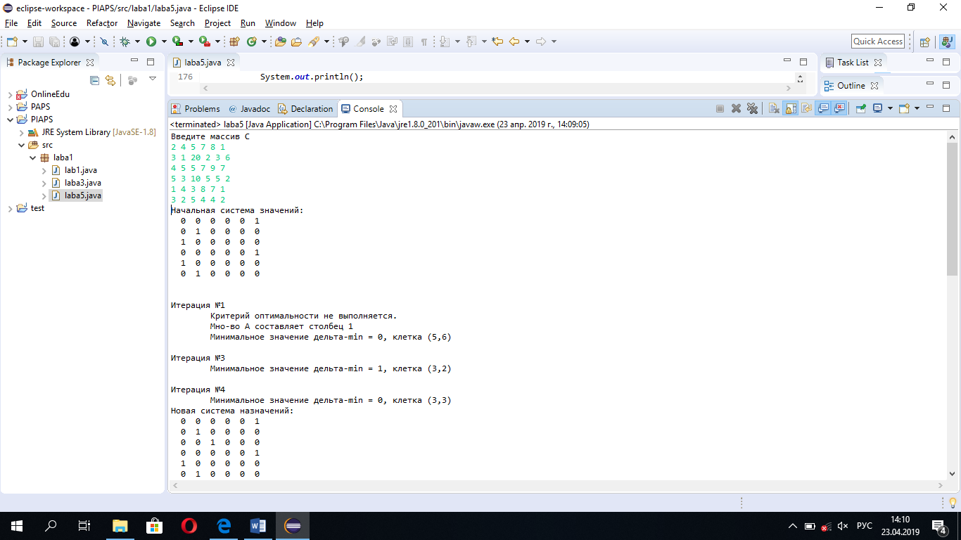

Рисунок 1 - Скриншот выполнения программы

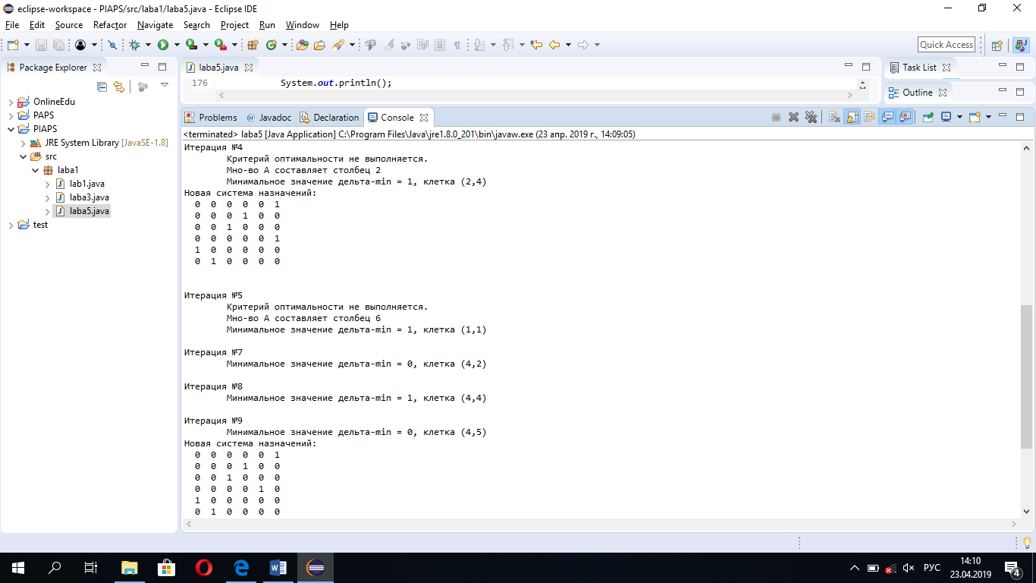

Рисунок 2 - Скриншот выполнения программы

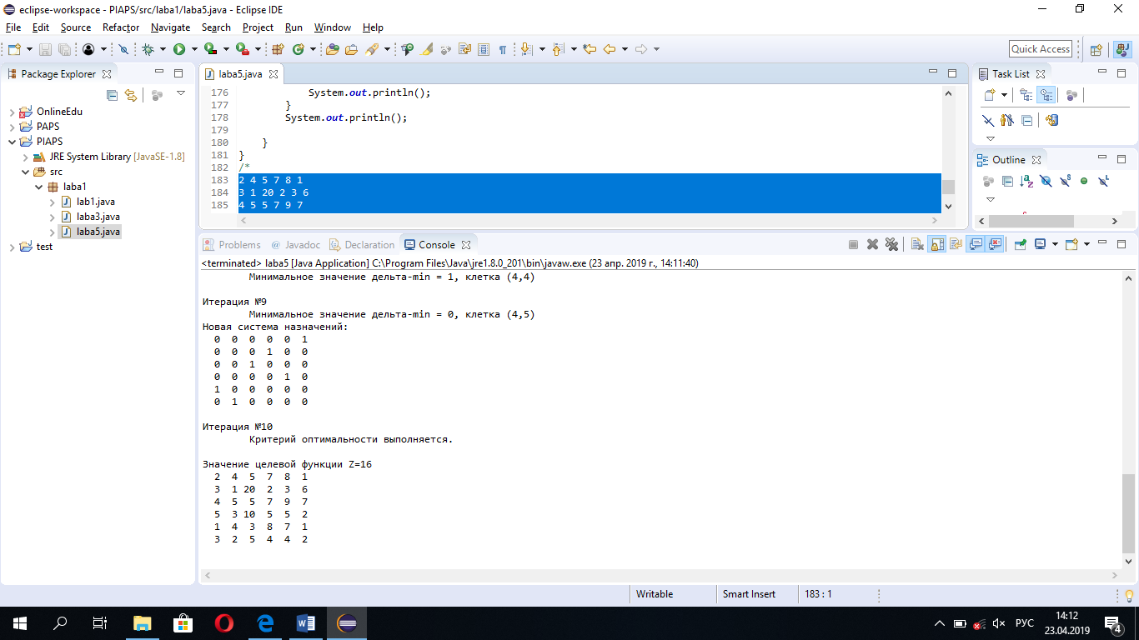

Рисунок 3 - Скриншот выполнения программы

**Вывод**

Выполняя данную лабораторную работу, мы приобрели навыки нахождения оптимального решения задачи о назначениях методом Мака, написали программу на языке Java для нахождения оптимального решения методом Мака.